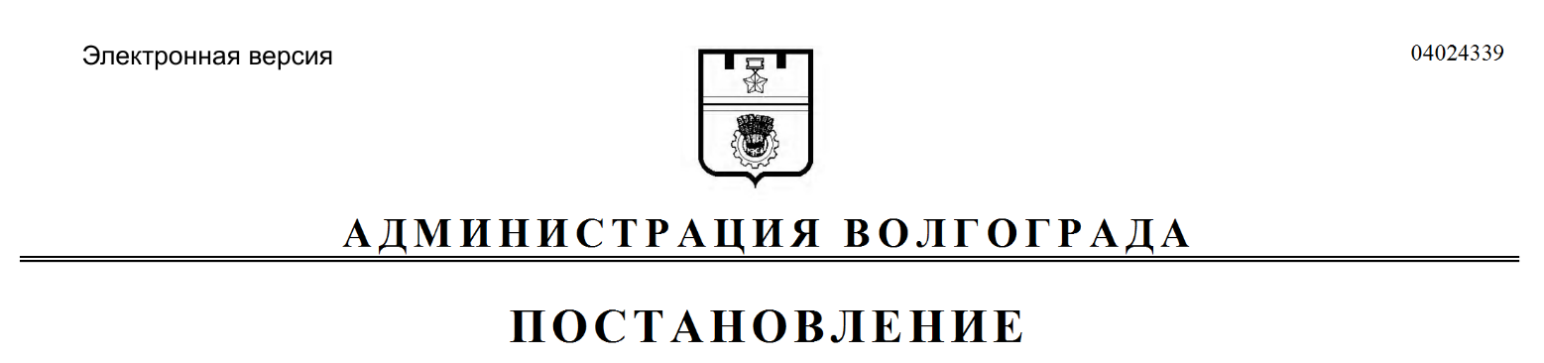
от 18.09.2017 № 1506

О предоставлении разрешения на условно разрешенный вид использования земельного участка и объекта капитального строительства

Рассмотрев заявление граждан Беликова Алексея Владимировича, Туманяна Вадима Владимировича от 03 апреля 2017 г. б/н, с учетом протокола публичных слушаний от 17 июля 2017 г., заключения о результатах публичных слушаний от 18 июля 2017 г., на основании рекомендаций комиссии по подготовке проекта Правил землепользования и застройки городского округа город-герой Волгоград от 25 августа 2017 г., руководствуясь статьей 39 Градостроительного кодекса Российской Федерации, постановлениями администрации Волгограда от 29 декабря 2010 г. № 3683 «Об утверждении Положения о порядке взаимодействия структурных подразделений администрации Волгограда при предоставлении разрешения на условно разрешенный вид использования земельного участка или объекта капитального строительства», от 06 июля 2017 г. № 1089 «О распределении обязанностей в администрации Волгограда», статьями 7, 39 Устава города-героя Волгограда, администрация Волгограда
ПОСТАНОВЛЯЕТ:
1. Предоставить гражданам Беликову Алексею Владимировичу, Туманяну Вадиму Владимировичу разрешение на условно разрешенный вид использования земельного участка (кадастровый № 34:34:050042:191) и объекта капитального строительства – жилого дома со встроенными нежилыми помещениями автомагазина и гаража (условный № 34-34-01/114/2013-141) по ул. Череповецкой, 104 в Ворошиловском районе Волгограда для размещения объекта транспорта – мастерской по ремонту и обслуживанию автомобилей (автосервиса на четыре поста).
2. Настоящее постановление вступает в силу со дня его подписания и подлежит опубликованию в установленном порядке.

Заместитель главы
администрации В.П.Сидоренко

Разослано: администрации Волгограда – 2 (Лихачев, Сидоренко), департаменту по градостроительству и архитектуре администрации Волгограда – 2, департаменту муниципального имущества администрации Волгограда, администрации Ворошиловского района Волгограда, комитету архитектуры и градостроительства Волгоградской области, Федеральному государственному бюджетному учреждению «Федеральная кадастровая палата Федеральной службы государственной регистрации, кадастра и картографии» по Волгоградской области, инспекции государственного строительного надзора Волгоградской области, Беликову А.В., Туманяну В.В., прокуратуре Волгограда, комитету правового обеспечения администрации Волгограда, контрольному управлению администрации Волгограда, управлению по взаимодействию со средствами массовой информации администрации Волгограда, редакции газеты «Городские вести. Царицын – Сталинград – Волгоград»;
в электронном виде департаменту по градостроительству и архитектуре администрации Волгограда (grad@volgadmin.ru)

сн (еа)

